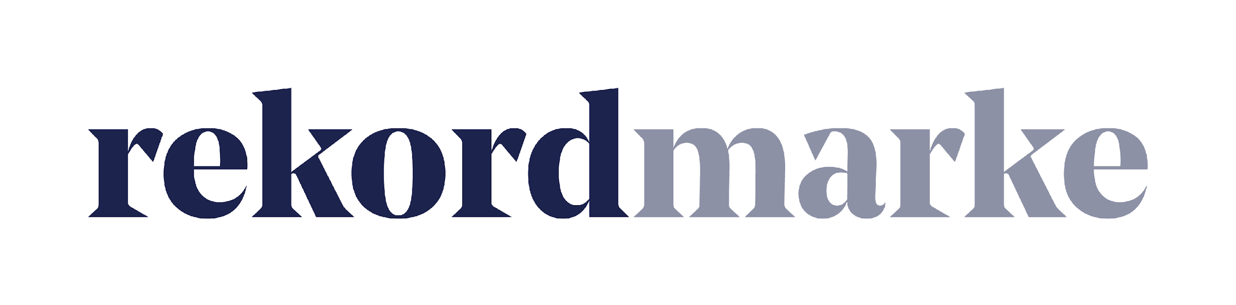

P R E S S E M I T T E I L U N G

Digitales Marketing in der Gesundheitswirtschaft – rekordmarke setzt neuen Fokus

Die Leipziger Agentur für Online Marketing konzentriert ihre Fachkompetenzen ab sofort auf die Gesundheitsbranche

Leipzig, im November 2021 – Bereits seit 2016 unterstützt rekordmarke Unternehmen aus unterschiedlichen Branchen mit digitalen Marketing-Maßnahmen wie Leadkampagnen und strategischer Markenführung. Darunter sind auch Anbieter aus dem Healthcare-Bereich, beispielsweise die bundesweiten Klinikbetreiber MEDICLIN und Medical Park. Das Team von rekordmarke hat sich jetzt dazu entschlossen, den Fokus gezielt auf Unternehmen aus der Gesundheitswirtschaft zu setzen. „In der Pandemiezeit wurde uns eindringlich vor Augen geführt, wie wichtig ein gut funktionierendes Gesundheitswesen ist. Dabei wurde aber auch deutlich, dass gerade in diesem Bereich in digitaler Hinsicht noch viel Verbesserungspotenzial besteht – das gilt auch fürs Marketing“, erklärt Sven Lehmann, Brand Director bei rekordmarke. „Mit digitalen Marketingmaßnahmen können sich Anbieter in stark umkämpften Märkten klare Vorteile verschaffen – davon profitieren auch Gesundheitseinrichtungen. Wir werden daher künftig unseren Schwerpunkt auf das Online Marketing für Krankenhäuser, Rehakliniken und weitere Anbieter von Gesundheitsleistungen wie Apps oder auch medizinische Geräte legen.“

Neue Wege für Recruiting und Patientenakquise
So hat Lehmann festgestellt, dass noch viele Kliniken bei der Personalsuche auf traditionelle Recruiting-Maßnahmen und eine klassische Präsentation ihrer Benefits setzen, ohne dabei auf die Alleinstellungsmerkmale einzugehen, mit denen sie sich von der Konkurrenz abheben können. Im hart umkämpften Arbeitsmarkt der Pflegebranche fühlt sich die anvisierte Zielgruppe damit jedoch häufig gar nicht angesprochen. Rekordmarke zeigt hier neue Wege und nutzt dabei die jeweils wirksamsten Plattformen. So werden mögliche Kandidaten mit gezielter Ansprache genau dort erreicht, wo sie ohnehin ihre Zeit verbringen. Ähnliches gilt auch für die Patientenakquise: Mit individuell zugeschnittenen Leadgenerierungs-Programmen in den passenden Online Marketing Kanälen können z.B. Anbieter von Reha-Maßnahmen Zielkunden für ihr Angebot direkt ansprechen. Auch Nutzer von Gesundheits-Apps oder medizinischen Geräten für Zuhause wie beispielsweise Körperanalysewaagen lassen sich mit digitalen Maßnahmen zielgerichtet erreichen. Rekordmarke empfiehlt deshalb bei den Leadgenerierungsmaßnahmen einen Mix aus SEA (Suchmaschinenwerbung), SEO (Suchmaschinenoptimierung) und Social Media Advertising, der jeweils passend für das individuelle Angebot zusammengestellt und gesteuert wird. Die Kampagnen werden zudem laufend überwacht und bei Bedarf angepasst – so bleibt auch das Budget jederzeit im Blick.

Auch beim Brand Marketing, also dem Markenaufbau und der Markenentwicklung sieht Sven Lehmann noch viel Potenzial in der Gesundheitswirtschaft. „Ob beim Markteintritt oder als etablierter Anbieter: Starke, klar definierte Marken werden deutlicher wahrgenommen und heben sich vom Wettbewerb positiv ab. Das wissen wir aus unserer jahrelangen Zusammenarbeit mit Unternehmen im E-Commerce. Was für Consumer-Produkte schon lange Standard ist, lässt sich auch problemlos auf Healthcare-Anbieter übertragen.“

Weitere Informationen sind unter folgendem Link verfügbar: https://www.rekordmarke.de/

Hier ist auch ein fiktives Fallbeispiel zum Thema Personalmarketing für Pflegekräfte abrufbar:
https://www.rekordmarke.de/fallbeispiele/fallbeispiel-lead-campaigns/

Über rekordmarke
Rekordmarke ist die Digital Marketing Agentur für die Gesundheitswirtschaft. Im Fokus steht die enge Verknüpfung aus strategischer Markenführung und digitaler Performance für Unternehmen aus der Gesundheitswirtschaft, vom Klinikbetreiber bis zum Anbieter von Health Devices für den Heimgebrauch. Ein Schwerpunkt bildet die Generierung von Leads in den Bereichen Personal und Patienten für Betreiber von Rehabilitations-, Akut-, Praxis- und Spezialkliniken. Ergänzt wird das Produktportfolio u.a durch die Erstellung von Websites sowie Karriereportalen, wodurch der vollumfängliche Marketing-Mix seine volle Wirkung entfalten kann. Durch die Erstellung von kleinen und großen Websites oder Karriereportalen für die jeweilige Zielgruppe wird die Vermarktung in ihrer Wirkung unterstützt. Rekordmarke ist seit 2016 als eigene Marke der mellowmessage GmbH aktiv und Teil eines starken Netzwerks.

Unternehmenskontakt:
Diana Haufe
rekordmarke – eine Marke der mellowmessage GmbH
Härtelstr. 27
04107 Leipzig
E-Mail: diana.haufe@rekordmarke.de
Tel: 0341 – 140 655 – 662

Pressekontakt:
Andrea Weinholz
Weinholz Kommunikation
Plinganserstr. 59
81369 München
E-Mail: andrea@weinholz.org
Tel: 089 -24 24 16 95

